适用于各种情况的最佳照明
贝加莱为其机器视觉解决方案引入照明系统
贝加莱的集成视觉系统采用了创新的照明组件。柔性的光条和背光即使在困难的照明条件下也可以确保最佳效果。照明控制可以与自动化系统实现亚微秒级同步。
作为自动化系统的组成部分，无论是摄像头还是照明灯都很容易与机器应用中的其它传感器、电机位置和事件同步。即使在同步多个摄像头和光源时，也能保证微秒级精度的照明控制。
广泛的可能性
柔性灯条可以单独使用，也可以按四个、六个或八个一组作为环形灯使用。背光有两种尺寸。每个灯一次最多可以有四种不同的LED颜色。选择范围从白色和各种可见颜色到红外线和紫外线。这样就可以为任何应用实现恰当的对比度、颜色、照度和强度。
贝加莱的灯条具有从-40°至90°的电子角度调节功能。当同一台机器生产多种产品时，照明角度可以在各个批次间进行优化 – 一旦设置成功，它就可以作为批次配方的一部分保存下来。
在运行时配置
所有其它照明参数也都可以在运行时配置，以优化照明或适应新产品。不同颜色的LED相组合可以在运行时调整波长以优化对比度。
机器的眼睛
贝加莱已将集成机器视觉无缝集成到其自动化系统中。该产品组合包括智能摄像头、高质量镜头、柔性照明和强大的图像处理算法。由于机器视觉完全集成到了工程工具、实时操作系统和机器应用程序中，因此高度集成体现在了贝加莱系统的各个层面。任何自动化工程师现在都可以自己实现很大一部分机器视觉应用。

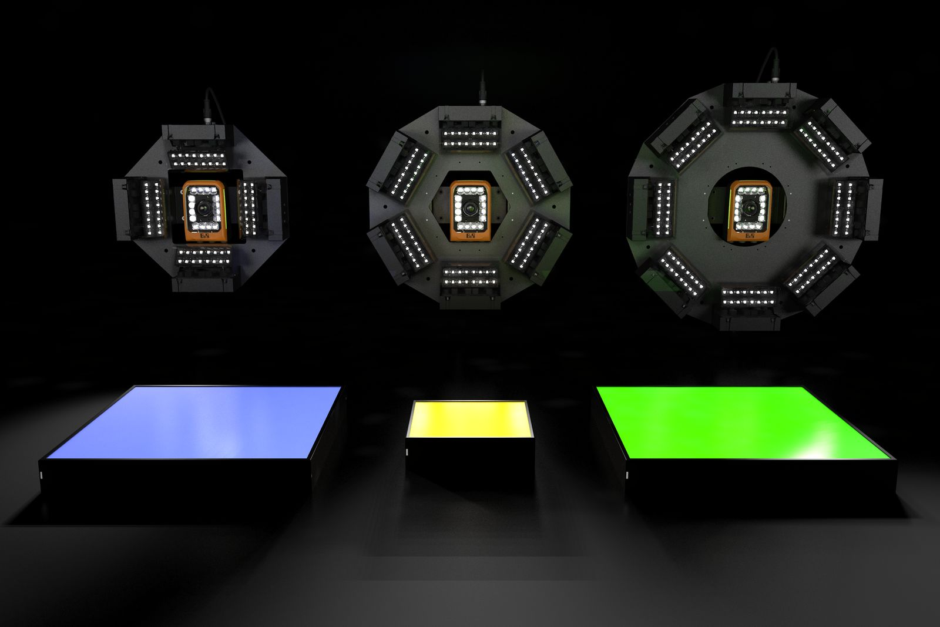
贝加莱的照明产品组合包括柔性灯条、背光和环形灯。

关于贝加莱
贝加莱是一家总部位于奥地利并在全球拥有分公司的创新型自动化企业。2017年7月，贝加莱成为ABB集团的机械自动化事业部。作为工业自动化领域的全球领导者，贝加莱将前沿技术与领先工程相结合，为几乎每个行业的客户提供面向机器与工厂自动化、运动控制、HMI和集成安全技术的完整解决方案。借助于OPC UA、POWERLINK、openSAFETY等工业物联网通信标准，以及强大的Automation Studio软件开发平台，贝加莱不断重新定义自动化工程的未来。受简化流程和超出客户预期的承诺驱动，贝加莱始终保持创新精神并处于工业自动化领域的前沿。
获取更多信息，请访问www.br-automation.com。

